**Příprava a vyhodnocení měření**

**Automatizace práce**

1. **Načítání souřadnic bodů ze souborů dxf (bez očíslování)**

[Dokumentace\NacitaniBodu\Bez_ocislovani](Dokumentace/NacitaniBodu/Bez_ocislovani)

Obrázek níže obsahuje protokol měření. Jsou zde zachycené všechny naměřené odchylky ve stavu skutečného provedení. Odchylka je dána jako vodorovná vzdálenost mezi bodem vytyčení (před provedením konstrukce) a bodem zpětného zaměření (po provedení konstrukce).

K výpočtu všech odchylek (pomocí MS Excelu) je potřeba načíst výkres dxf.

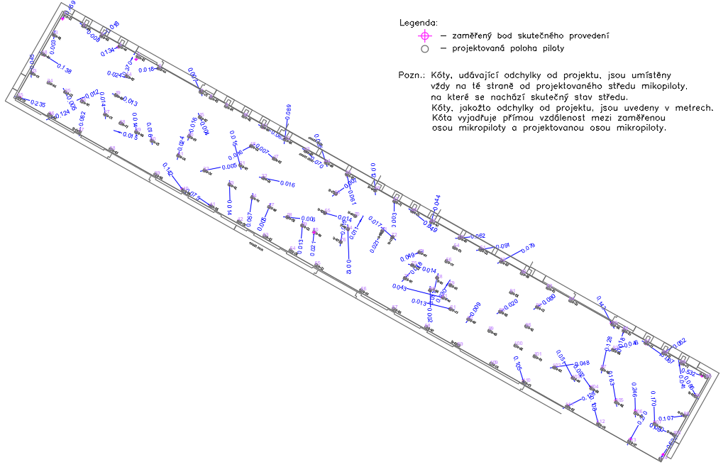

Obr. 1 – výkres odchylek bodů

Daný výkres jsme zjednodušili – uložili jsme pouze půdorys mikropilot. Všechny ostatní entity jsme z výkresu vymazali.

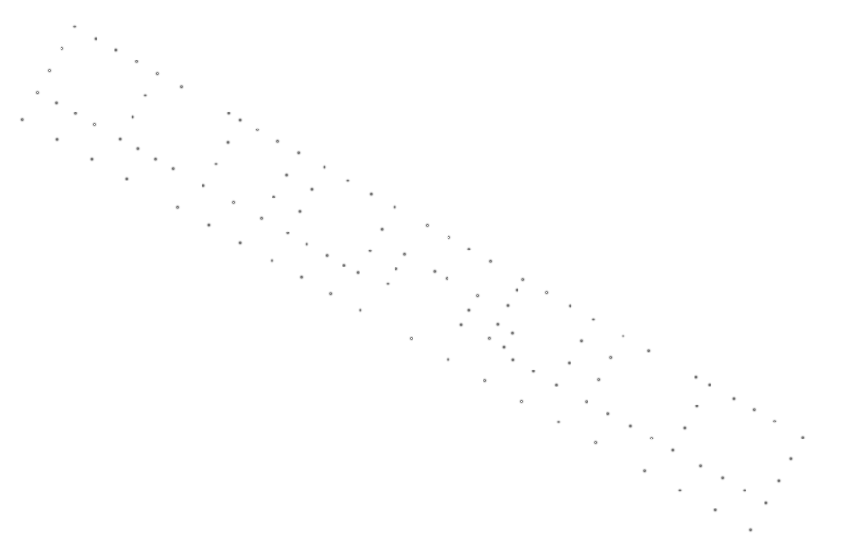

Obr. 2 – výkres odchylek bodů

Otevřeme soubor **nacitaniDxf.xlsm**.

[Dokumentace\NacitaniBodu\Bez_ocislovani\nacitaniDxf.xlsm](Dokumentace/NacitaniBodu/Bez_ocislovani/nacitaniDxf.xlsm)

Po otevření se automaticky vyplnila adresa dxf.

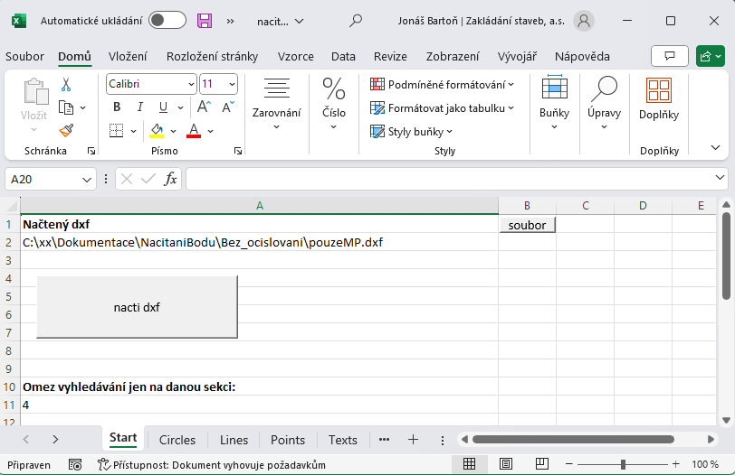

Obr. 3 – program pro načítání dxf – list Start

Pozn.

Adresa se automaticky vyplňuje, jen tehdy, když je ve složce programu, umístěn jen jeden soubor **dxf**. Není-li soubor automaticky vyplněn, můžeme jej zvolit pomocí tlačítka 

Na listě **Circles** nalezneme středy všech kružnic – tj. souřadnice všech bodů mikropilot (v projektu)

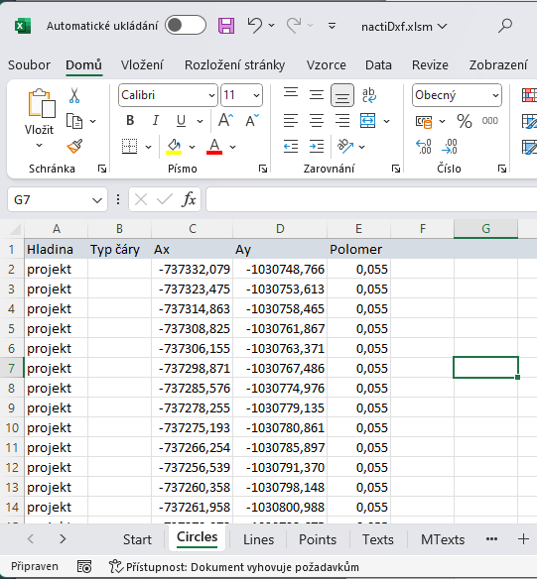

Obr. 4 – program pro načítání dxf – list Circles

S danými souřadnicemi lze pak pracovat dle našeho uvážení.

1. **Zapisování souřadnic bodů do souborů dxf**

Pro vyhotovení protokolu o stavu skutečného provedení je potřeba zanést naměřené body zpět do výkresu. Za tímto účelem využíváme program **vytvoreniBodu.xlsm**.

[Dokumentace\Zapisovani bodu\vytvoreniBodu.xlsm](Dokumentace/Zapisovani%20bodu/vytvoreniBodu.xlsm)

Po otevření souboru se nám načte automaticky adresa umístění. Po kliknutí na tlačítko  otevřeme dialog pro výběr souboru:

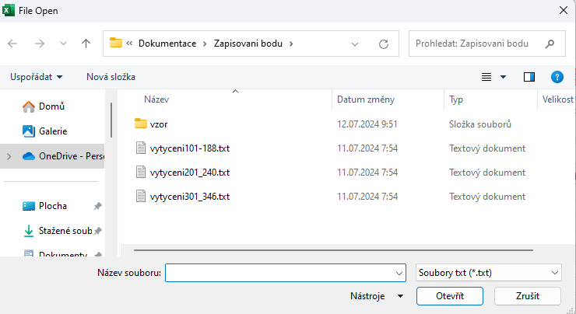

Obr. 5 – Otevření souboru pro import dat z txt

Po stisknutí tlačítka **Vytvor dxf body**, vykreslíme soubor

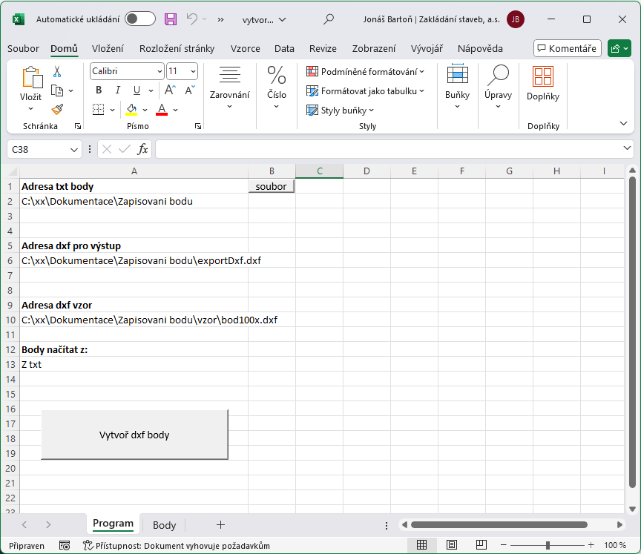

Obr. 6 – Vykreslení dxf pomocí programu

Soubor je vygenerován zde:

[Dokumentace\Zapisovani bodu\exportDxf.dxf](Dokumentace/Zapisovani%20bodu/exportDxf.dxf)

Který, po otevření obsahuje vynesené body:

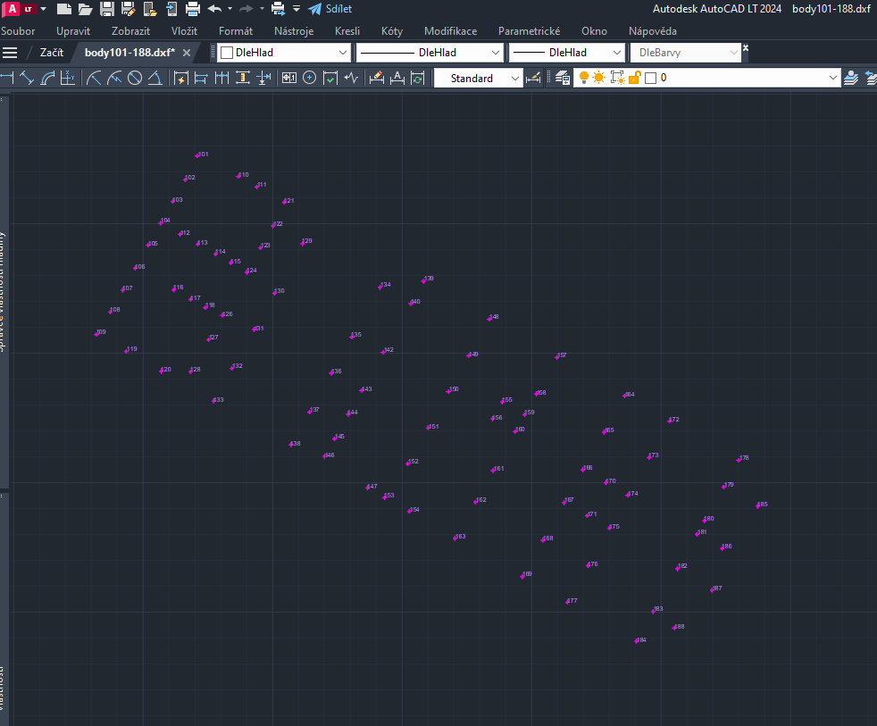

Obr. 7 – Vykreslené body v dxf

Pozn.

Po otevření souboru **dxf** v Autocadu je potřeba promazat nadbytečné body.

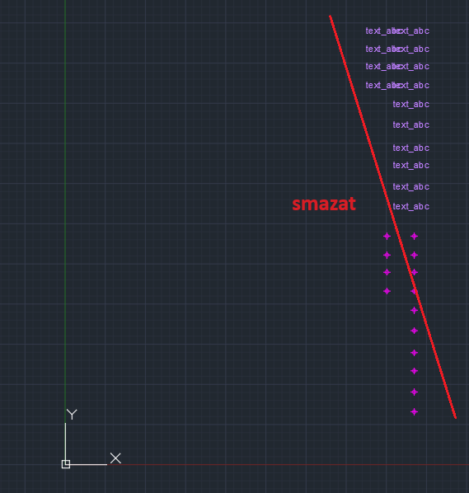

Poté double-kliknout kolečkem myši. Zobrazí se požadovaný náhled.

1. **Vyhotovení tabulky protokolu měření.**
   1. **Tabulka, se všemi zaměřenými hodnotami.**

[Dokumentace\Vytvoreni tabulky\Dalby_dolniVoda](Dokumentace/Vytvoreni%20tabulky/Dalby_dolniVoda)

Obrázek níže ukazuje výsledek protokolu měření.

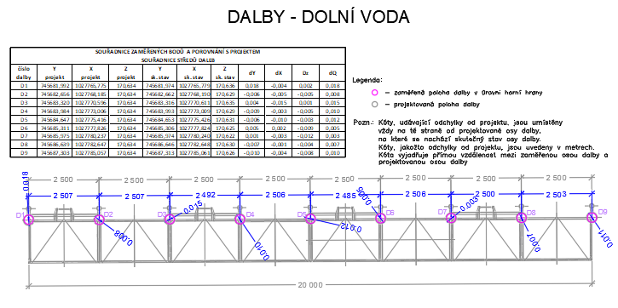

Obr. 8 – Projekt dalby – dolní voda

Součástí měření je tabulka vypočtených odchylek. Daná odchylka je uvažována jako rozdíl vzdálenosti mezi body vytyčení a zaměření. V našem případě jsme zaměřovaly dalby, tj. trubky osazené do dna řeky (Vltavy).

Zpětné zaměření dalby nebylo možné provést kontaktně. Zaměřování bylo provedeno totální stanicí bezodrazným způsobem, tj. bez užití odrazného hranolu. Z důvodu přesnosti byla dalba zaměřena 3-mi body. Půdorysný střed dalby lze tedy zkonstruovat jako střed kružnice opsané trojúhelníka.

Pro zjištění z-ové souřadnice jsme zaměřili bod čtvrtý. Střed dalby tedy zkonstruujeme zpětně v Autocadu:

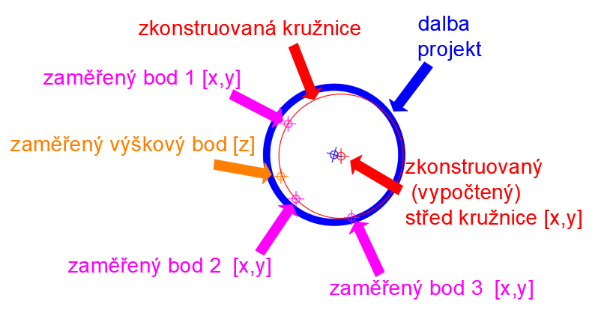

Obr. 9 – Zkonstruování středu kružnice, na základě 3 zaměřených bodů.

Seznam souřadnic pro vytyčení pak máme definované např. v souborech txt:

[Dokumentace\Vytvoreni tabulky\Dalby_dolniVoda\vytyceni\dol240521_projekt_dlb_HH.txt](Dokumentace/Vytvoreni%20tabulky/Dalby_dolniVoda/vytyceni/dol240521_projekt_dlb_HH.txt)

D1 745681.992 1027765.775 170.634

D2 745682.656 1027768.185 170.634

D3 745683.320 1027770.596 170.634

D4 745683.984 1027773.006 170.634

D5 745684.647 1027775.416 170.634

D6 745685.311 1027777.826 170.634

D7 745685.975 1027780.237 170.634

D8 745686.639 1027782.647 170.634

D9 745687.303 1027785.057 170.634

Výpis 1 – Souřadnice bodů vytyčení daleb – dolní voda

Jedná se tedy o 9 souřadnic středů daleb.

Zatímco v souboru zaměřených souřadnic nalezneme celkem souřadnic 42

[Dokumentace\Vytvoreni tabulky\Dalby_dolniVoda\zamereni\dol240521_zam_dlb_HH.txt](Dokumentace/Vytvoreni%20tabulky/Dalby_dolniVoda/zamereni/dol240521_zam_dlb_HH.txt)

1 745682.113 1027765.694 170.169

2 745682.092 1027765.891 170.173

3 745681.946 1027765.939 170.169

4 745682.791 1027768.089 170.112

5 745682.801 1027768.277 170.117

6 745682.627 1027768.350 170.112

7 745683.434 1027770.498 170.260

8 745683.455 1027770.696 170.264

9 745683.306 1027770.773 170.260

10 745684.125 1027772.913 170.193

11 745684.139 1027773.082 170.197

12 745683.998 1027773.172 170.191

13 745684.753 1027775.298 170.269

14 745684.807 1027775.479 170.273

15 745684.672 1027775.588 170.267

16 745685.367 1027777.673 170.132

17 745685.468 1027777.846 170.139

18 745685.349 1027777.982 170.132

19 745686.034 1027780.089 170.129

20 745686.136 1027780.236 170.136

21 745686.044 1027780.386 170.129

22 745686.663 1027782.487 170.241

23 745686.806 1027782.624 170.247

24 745686.748 1027782.774 170.241

25 745687.315 1027784.898 170.233

26 745687.473 1027785.033 170.238

27 745687.421 1027785.182 170.232

28 745528.630 1028650.383 172.544

29 745528.676 1028650.195 172.559

30 745528.861 1028650.183 172.553

31 745529.676 1028648.112 172.552

32 745529.721 1028647.925 172.566

33 745529.900 1028647.907 172.554

15001 745687.471 1027785.092 170.626

15002 745686.798 1027782.706 170.630

15003 745686.129 1027780.293 170.622

15004 745685.471 1027777.835 170.625

15005 745684.820 1027775.440 170.631

15006 745684.147 1027773.066 170.629

15007 745683.468 1027770.695 170.635

15008 745682.742 1027768.335 170.629

15009 745682.131 1027765.830 170.636

Výpis 2 – Souřadnice bodů zaměření daleb – dolní voda

Kde čísla bodů od indexu 15001 zaznamenávají výšku bodů

Následující obrázek popisuje vstupy programu:

[Dokumentace\Vytvoreni tabulky\Dalby_dolniVoda\tabulka.xlsm](Dokumentace/Vytvoreni%20tabulky/Dalby_dolniVoda/tabulka.xlsm)

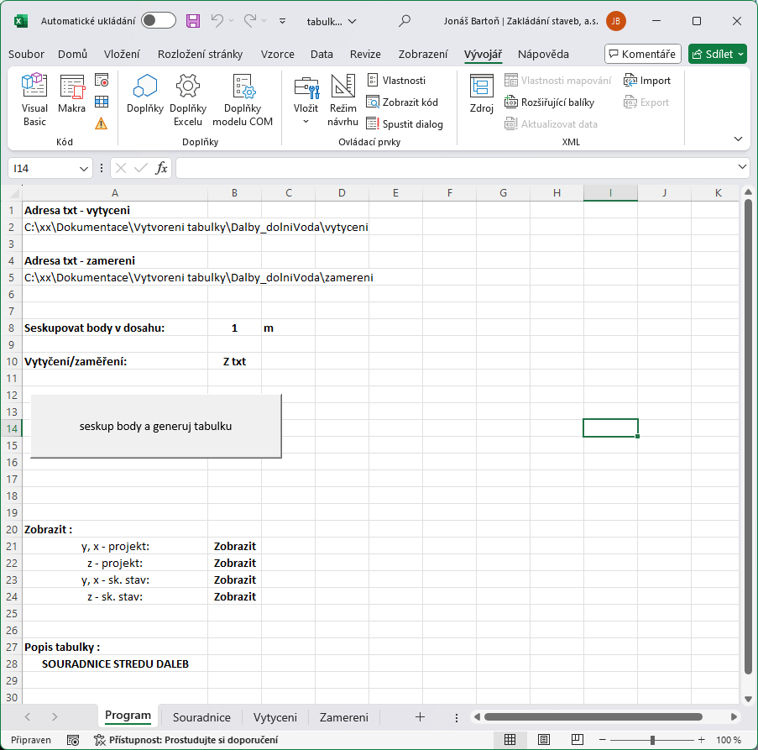

Obr. 10 – Vstupy do programu pro vytvoření tabulky.

Pozn.

Adresy u **Adresa txt – Vytyceni** a **Adr**es**a txt – Zamereni** se vyplňují automaticky, při spuštění programu, pokud je nastaveno: **Vytyčení/zaměření: Z txt**

Je-li u **Vytyčení/zaměření:** nastaveno **Z Excelu**, pak se hodnoty načítají z příslušných listů (tabulek).

Po stisknutí tlačítka se zobrazí dialog:

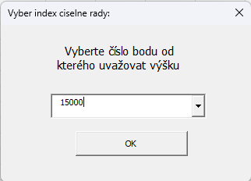

Vybereme číslo, udávající číselnou řadu, od které se uvažují výškové body.

V našem případě, dalbu nebylo možné zaměřit po horním obvodu, proto jsou výškové body zaměřeny odděleně a uloženy do číselné řady počínaje číslem 15000

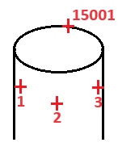

Pozn.

Seznam výškových bodů (i bodů polohových) lze dohledat ve výpisu 2

Potvrdíme pomocí tlačítka OK a získáme výsledek:

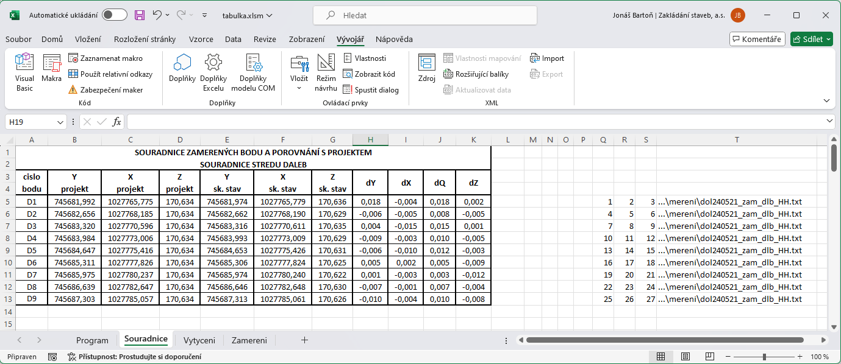

Tabulku můžeme vložit do výkresu, tak, jak je zobrazeno na obr.8

Pozn.

Sloupce Q, R, S obsahují originální čísla bodů. Zde, každá dalba byla zaměřena trojicí bodů, jak ukazuje obr. 9.

Sloupec T obsahuje cestu souboru, ze kterého byla čerpána data.

* 1. **Tabulka, s nezaměřenými hodnotami.**

Konkrétní projekt, příkladu v odstavci výše, obsahuje též měření na horní vodě. Všechny dalby, jak na dolní, tak i na horní vodě jsou dány souřadnicemi v uvedeném txt souboru:

[Dokumentace\Vytvoreni tabulky\Dalby_dolniHorniVoda\vytyceni\dol240521_projekt_dlb_HH.txt](Dokumentace/Vytvoreni%20tabulky/Dalby_dolniHorniVoda/vytyceni/dol240521_projekt_dlb_HH.txt)

D1 745681.992 1027765.775 170.634

D2 745682.656 1027768.185 170.634

D3 745683.320 1027770.596 170.634

D4 745683.984 1027773.006 170.634

D5 745684.647 1027775.416 170.634

D6 745685.311 1027777.826 170.634

D7 745685.975 1027780.237 170.634

D8 745686.639 1027782.647 170.634

D9 745687.303 1027785.057 170.634

H1 745529.822 1028648.050 172.564

H2 745528.777 1028650.321 172.564

H3 745527.733 1028652.592 172.564

H4 745526.688 1028654.863 172.564

H5 745525.643 1028657.134 172.564

H6 745524.598 1028659.406 172.564

H7 745523.553 1028661.677 172.564

H8 745522.508 1028663.948 172.564

H9 745521.464 1028666.219 172.564

Výpis 3 – Souřadnice bodů vytyčení daleb – dolní + horní voda

Pozn.

Body D1 – D9 jsou shodné, jako na výpisu 1.

Soubor zaměření

[Dokumentace\Vytvoreni tabulky\Dalby_dolniHorniVoda\zamereni\dol240521_zam_dlb_HH.txt](Dokumentace/Vytvoreni%20tabulky/Dalby_dolniHorniVoda/zamereni/dol240521_zam_dlb_HH.txt)

Je shodný, jako ve výpisu 2

Nastavíme vstupy do programu:

[Dokumentace\Vytvoreni tabulky\Dalby_dolniHorniVoda\tabulka.xlsm](Dokumentace/Vytvoreni%20tabulky/Dalby_dolniHorniVoda/tabulka.xlsm)

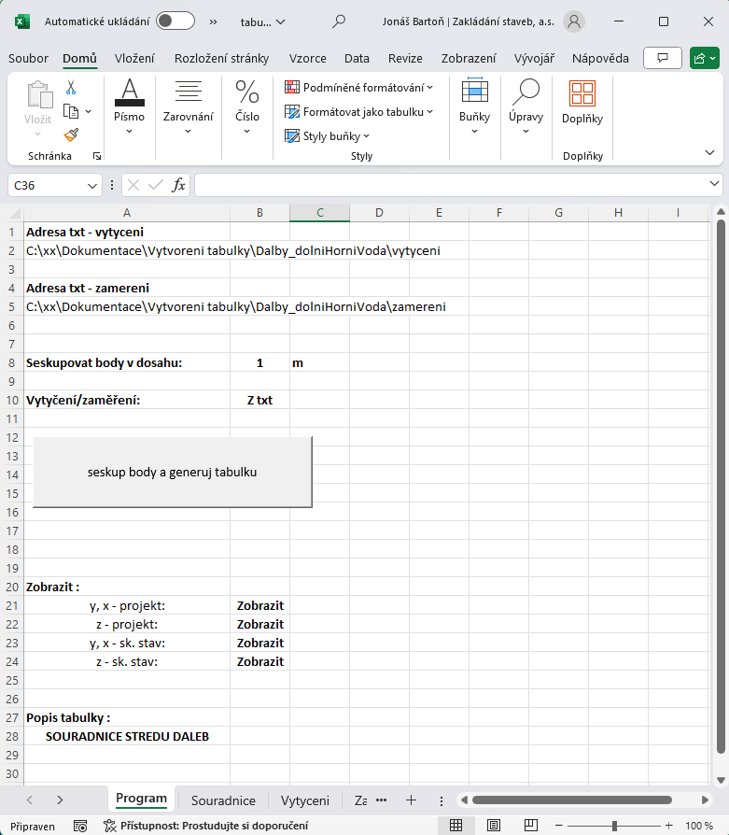

Po spuštění programu, opět potvrdíme číselnou řadu výškových bodů.

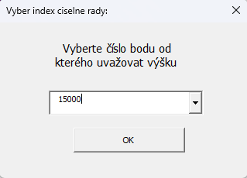

A obdržíme výsledek:

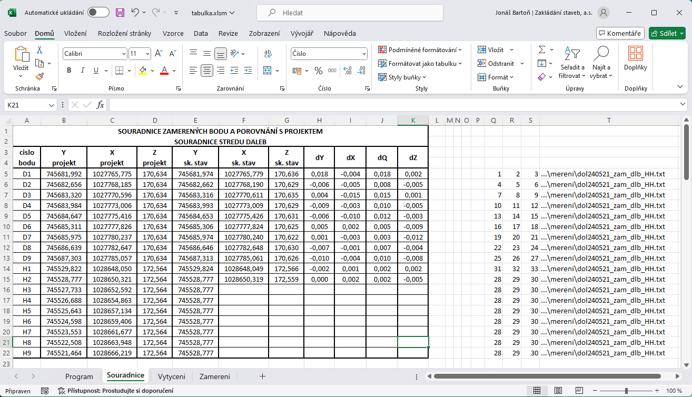

Z tabulky výše je patrné, že body daleb H3-H9 nejsou vyplněny. Jelikož se jedná o zaměření skutečného stavu, v době měření nebyly dalby kompletně provedeny a tudíž měření bodů daleb H3-H9 nebylo možné.

Tabulku do výkresu projektu můžeme omezit jen na body Dalby – Horní voda:

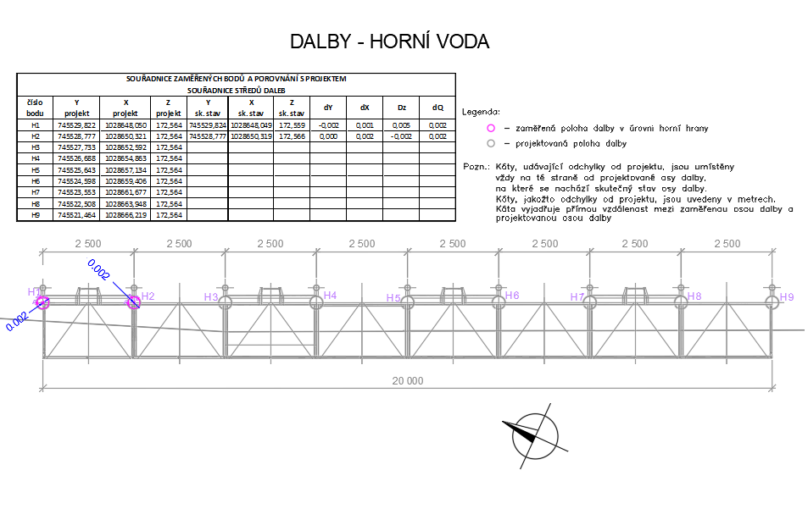

**3.3.Tabulka, s daty z více fází projektu.**

V tomto příkladu si ukážeme zpracování vyššího množství dat.

Složka vytyčení obsahuje více souborů vytyčovacích dat:

[Dokumentace\Vytvoreni tabulky\cteni_z_vice_slozek\vytyceni](Dokumentace/Vytvoreni%20tabulky/cteni_z_vice_slozek/vytyceni)

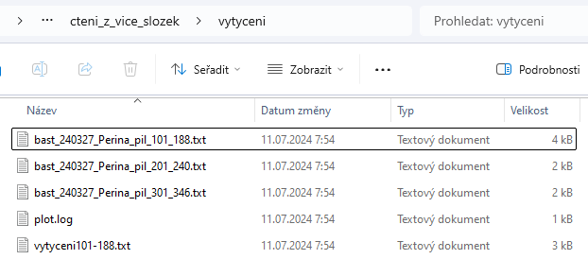

Složka zaměření obsahuje podsložky se soubory.

[Dokumentace\Vytvoreni tabulky\cteni_z_vice_slozek\zamereni](Dokumentace/Vytvoreni%20tabulky/cteni_z_vice_slozek/zamereni)

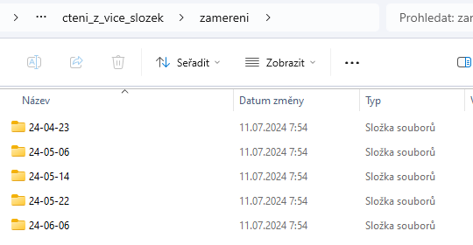

Po spuštění programu vybereme nejvyšší číselnou řadu:

[Dokumentace\Vytvoreni tabulky\cteni_z_vice_slozek\tabulka.xlsm](Dokumentace/Vytvoreni%20tabulky/cteni_z_vice_slozek/tabulka.xlsm)

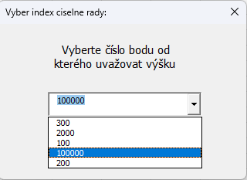

A obdržíme výsledek:

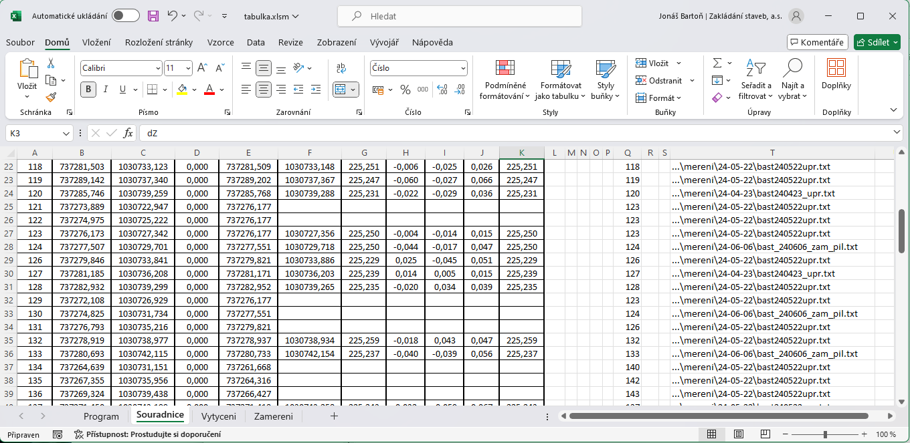

Z tabulky je patrné, že ne všechny vytyčené body byly zpětně zaměřeny. Sloupec Q obsahuje původní číselné označení bodů, sloupec T obsahuje cesty k souborům, odkud byly načítána data.

Pozn.

Sloupce R a S nejsou vyplněné, jelikož jsme nezaměřovali pomocí trojice bodů.

1. **Načítání souřadnic bodů ze souborů dxf (s očíslováním).**

Projekt obsahuje půdorys daleb

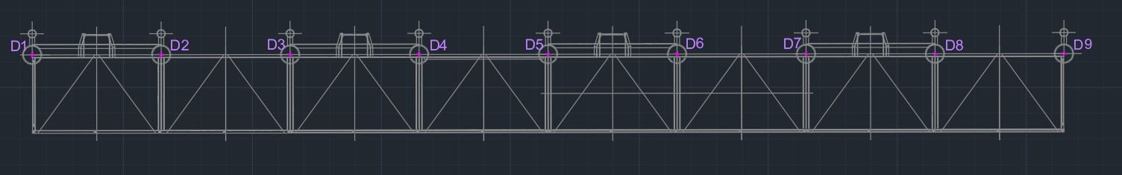

Které je potřeba vytyčit. Jednotlivé, načtené body je třeba očíslovat.

Bod dalby je dán jako střed kružnice trubky. Kromě souřadnic (x,y) je třeba též načíst i přilehlé číslování. Vytvoříme dxf jen s potřebnými daty.

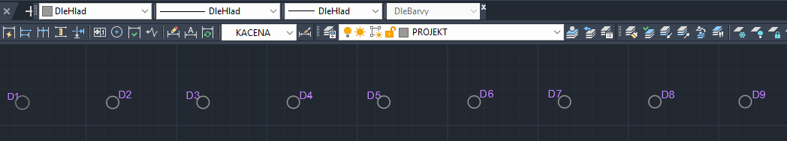

Přičemž, kružnice jsme uložili do hladiny PROJEKT.

Otevřeme program **nacitaniDxf.xlsm**.

[Dokumentace\NacitaniBodu\S_ocislovanim\nacitaniDxf.xlsm](Dokumentace/NacitaniBodu/S_ocislovanim/nacitaniDxf.xlsm)

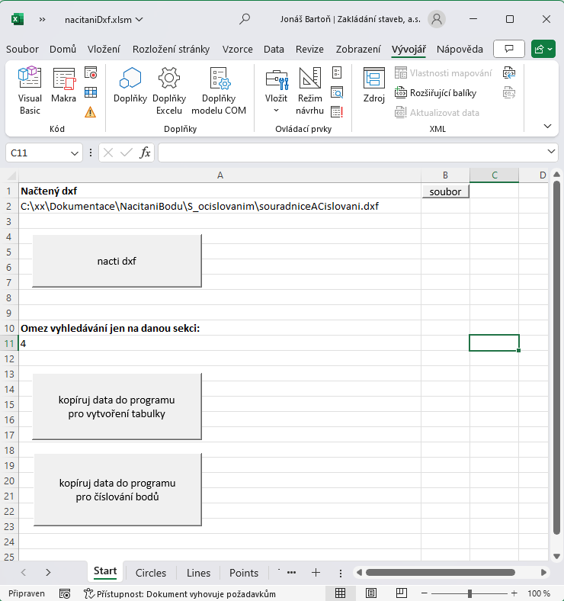

Po stisknutí tlačítka **nacti dxf**, se načte daný dxf soubor.

N listu **Circles**  vidíme načtené souřadnice bodů.

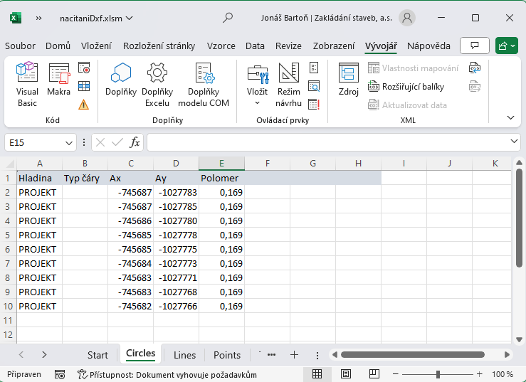

Pozn.

Body jsou charakterizovány středy kružnic, proto výsledky nalezneme na listě **Circles**.

Na listu **MTexts** vidíme souřadnice načteného textu.

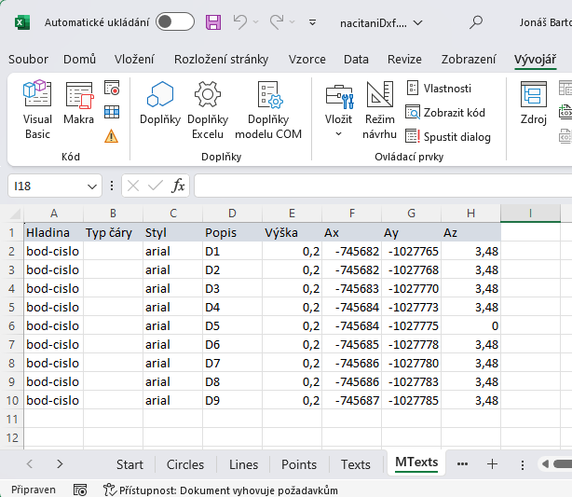

Úkolem je tedy přiřadit hodnotu textu (ve sloupci D) k souřadnicím předchozího obrázku.

Stiskneme tlačítko **kopíruj data do programu pro vytvoření tabulky**.

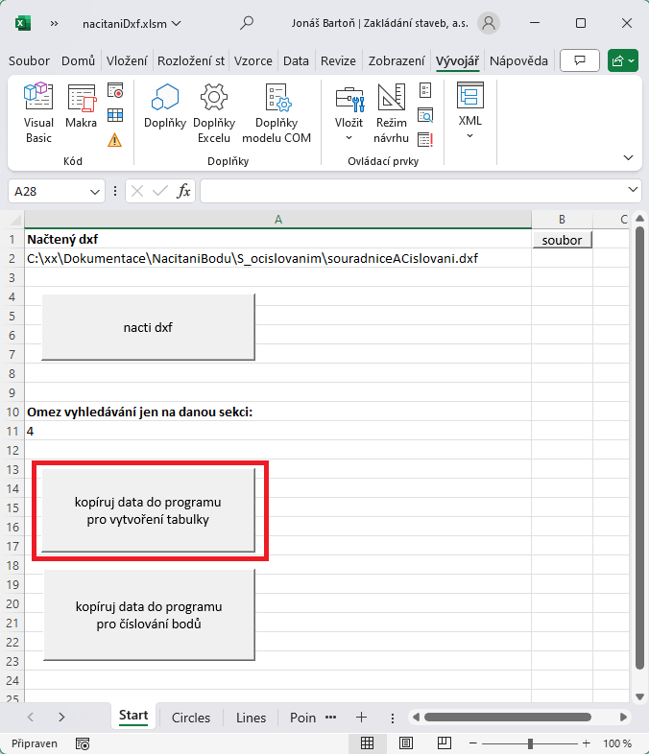

Program se nás optá, z jakých hladin si přejeme získávat data. Jelikož na obr…. Je pouze 1 hladina – PROJEKT, vybereme PROJEKT

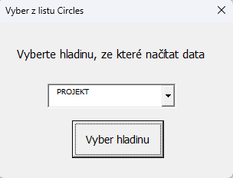

Program se nás optá z jaké hladiny si přejeme získávat data, na listu **MTexts** (obr….)

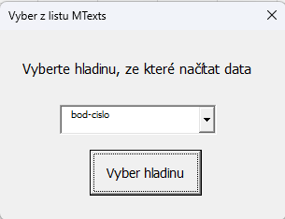

Program nakopíroval potřebná data na listy **Vytyceni** a **Zamereni**, v programu **tabulka.xlsm**.

[Dokumentace\NacitaniBodu\S_ocislovanim\tabulka.xlsm](Dokumentace/NacitaniBodu/S_ocislovanim/tabulka.xlsm)

Při použití programu jsme obdrželi tabulku:

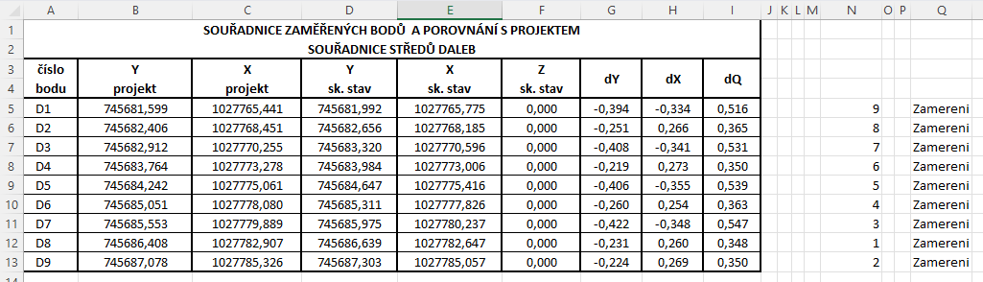

…. Je to potřeba opravit !!!!!

1. **Očíslování bodů.**

Na obrázku…. Je znázorněn půdorys vytyčovacích bodů. Jednotlivé body jsou zde charakterizovány, jako středy kružnic.

[Dokumentace\Ocislovani bodu\body.dxf](Dokumentace/Ocislovani%20bodu/body.dxf)

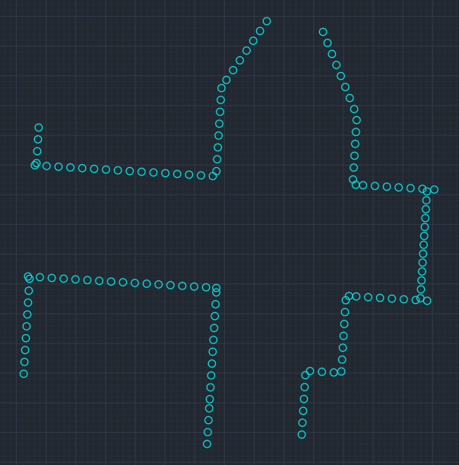

K načtení souřadnic bodů použijeme program **nacitaniDxf.xlsm**.

[Dokumentace\Ocislovani bodu\nacitaniDxf.xlsm](Dokumentace/Ocislovani%20bodu/nacitaniDxf.xlsm)

Pomocí tlačítka  načteme soubor **body.dxf**. A stiskneme tlačítko **nacti dxf**.

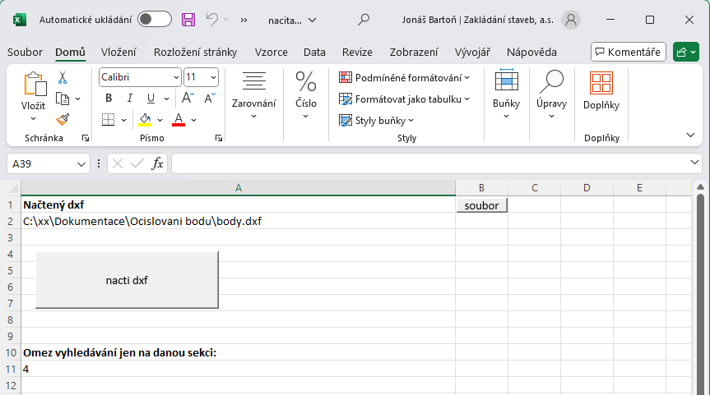

Pozn.

V případě, že složka obsahující tento program, obsahuje pouze jediný soubor **dxf**, pak se adresa vyplní automaticky a nemusíme soubor vybírat ručně.

Program načte všechny souřadnice bodů, charakterizované středy kružnic, na list **Circles**.

Následně stiskneme tlačítko **kopíruj data do programu pro číslování bodů**.

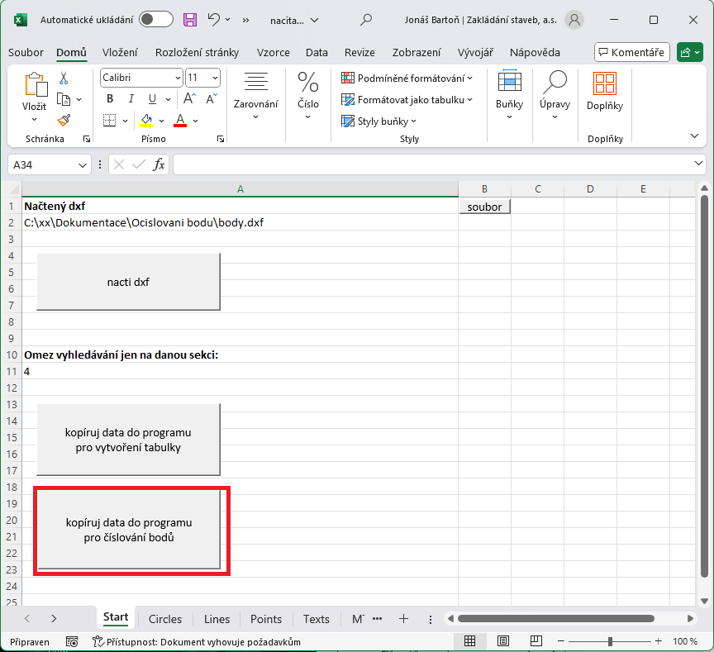

Data se nakopírují do programu **cislovaniBodu.xlsm**, na list **data projektu**

[Dokumentace\Ocislovani bodu\cislovaniBodu.xlsm](Dokumentace/Ocislovani%20bodu/cislovaniBodu.xlsm)

Na listu **Program** vyplníme souřadnici prvního bodu, kterým chceme započít číslování. Vyplníme název prvního bodu.

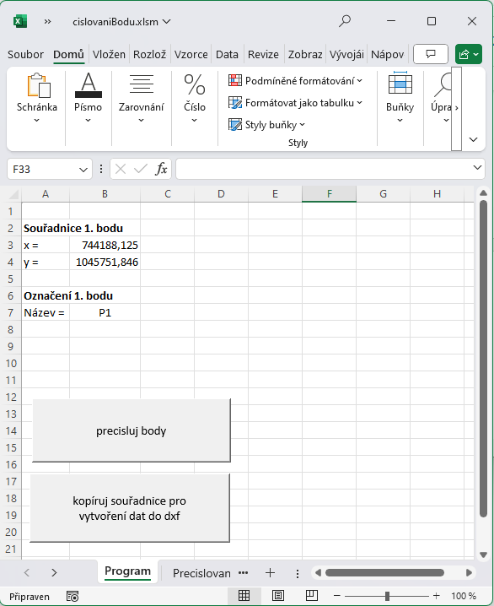

Sisknutím tlačítka **precisluj body**, spustíme program.

*Program může běžet v řádu 1 minuty.*

Výsledné přečíslování se zobrazí na listu **Precislovane body**.

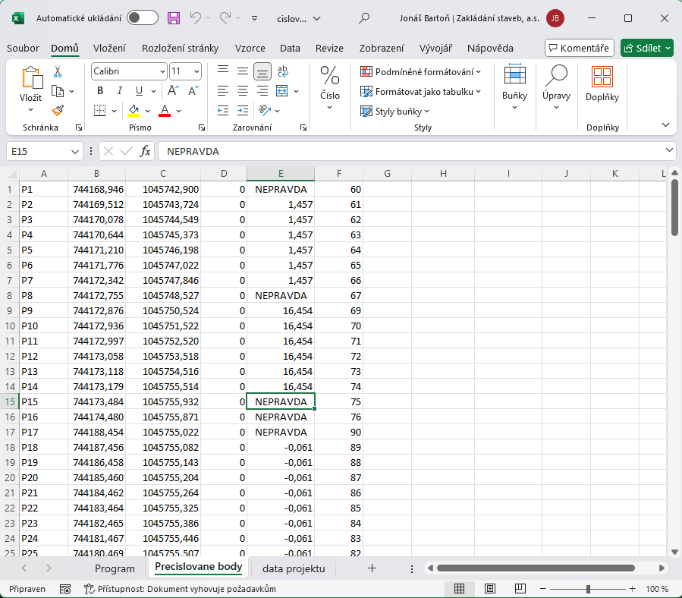

Body se přečíslovali do tabulky, kde:

Sloupec A – nové označení bodů

Sloupce B, C, D – souřadnice x, y, z

Pozn.

Sloupec E – směrnice přímky spojující 1. bod přímky s ostatními. Pokud je hodnota **False**, pak se jedná o 1. bod přímky.

Sloupec F – číslování bodů původní

Na listu program stiskneme tlačítko **kopíruj souřadnice pro vytvoření dat do dxf**.

V programu **vytvoreniBodu.xlsm** stiskneme **Vytvoř dxf body,** v listu **Program**.

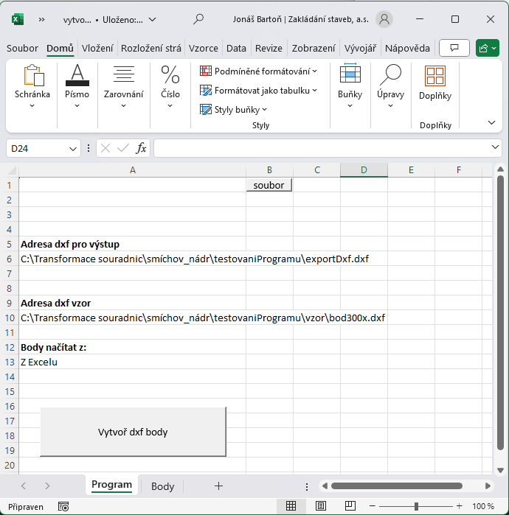

Do přilehlé složky jsme vyexportovali soubor **exportDxf.dxf**.

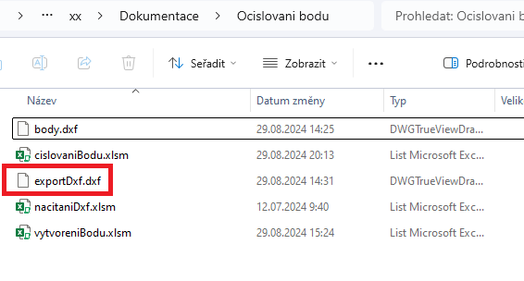

Soubor otevřeme v Autocadu

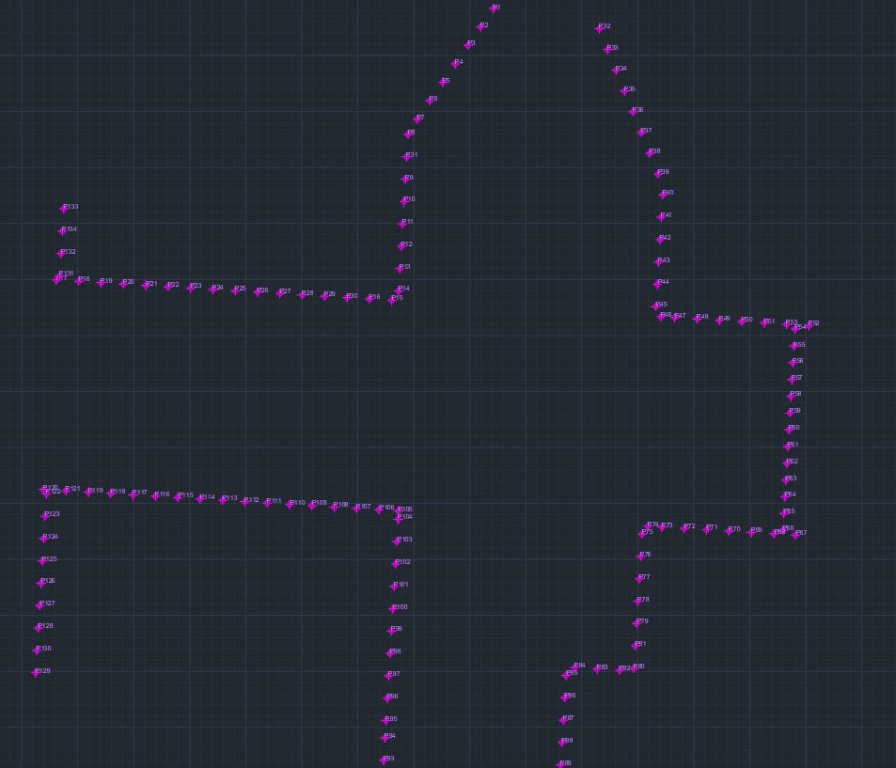

Pozn.

Pro zobrazení správného náhledu, v Autocadu, je potřeba postupovat podle poznámky pod obrázkem 7.